## 概述

### 插件介绍

GIF动画序列是一个act类游戏动画的开始：

◆Drill_CoreOfActionSequence 系统 - GIF动画序列核心

以下是GIF动画序列的子插件：

◆Drill_ActorPortraitureExtend 战斗UI - 高级角色肖像

◆Drill_PictureActionSequence 图片 - GIF动画序列

◆Drill_EventActionSequence 行走图 - GIF动画序列

在了解当前难懂的文档和名词前，

建议你先去试用小工具：GIF动画序列编辑器（DrillGIFActionSequenceEditor）

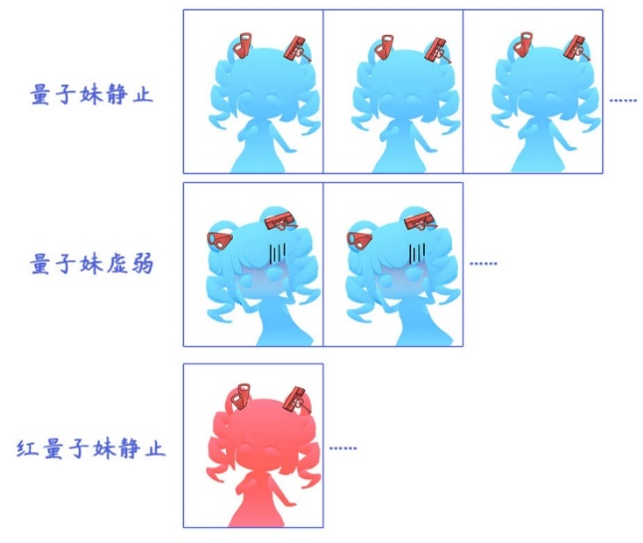

### 名词索引

以下你可以按住ctrl键点击下面的词，可以直接定位到想了解的名词：

|  |  |
| --- | --- |
| 动画序列 | 动画序列 底层变换唯一性 |
| 状态元 | 状态元 状态名 状态元集合 |
| 动作元 | 动作元 动作名 优先级 |

### 子插件文档

以下 子插件 有相关插件说明文档：

|  |  |
| --- | --- |
| 子插件名称 | 文档名称 |
| Drill_ActorPortraitureExtend  战斗UI - 高级角色肖像 | 5.战斗UI > 关于高级角色肖像.docx |
| Drill_EventActionSequence  行走图 - GIF动画序列 | 7.行走图 > 关于行走图GIF动画序列.docx |

### 插件关系

GIF动画序列核心的插件关系如下图。



### 思维导图

GIF动画序列核心结构的思维导图如下：（调整一下word右下角的缩放率，可以看清小字）



## 动画序列

### 定义

**动画序列**：动画序列是一个完整的盒子，每个动画序列都包含成批量的GIF切片，即状态元 与 动作元。

动画序列、GIF动画序列、GIF动作序列 是同一个东西，只是称呼不同。

（就目前情况看，live2d动画序列是不可能成功写出插件了，所以只有GIF动画序列了。）



**放映动画序列：**要操作这个动画序列盒子，需要从外部输入要播放的动作名、状态名、状态名列表。动画序列接收到输入后，按情况播放不同GIF图像。



如果动画序列中没有指定的状态名、动作名，则没有任何效果。

相关名称定义可以去看后面章节的：状态名 、动作名。

**底层变换唯一性**：脚本上，动画序列 只变换 图片资源（bitmap），其它数据全都不影响（平移xy、中心锚点anchor、缩放拉伸scale等都不变）。

也就是说，动画序列中，不能自定义额外的平移、拉伸等效果，需要与其它动作效果插件组合使用才行。

### 状态元

**状态元**：状态元本质上就是一个GIF切片，用于表示 持续执行的状态。

比如 小爱丽丝静止的GIF状态，小爱丽丝行走时的GIF状态。



**状态元自循环**：如果状态元集合中只有一个状态元，那么这个状态元会单独循环播放。

**状态名**：即状态元的名称，设计前需要自定义此名称，会作为标识由外部调用。

下图中的”小爱丽丝静止”即为状态名。



**状态元集合**：用于存放多个状态元的集合，这个集合可以随机播放状态元。

**权重**：是指状态元被随机抽中的概率。常用的状态元可设置高权重，这样被随机抽中的概率会更大。



### 状态元设置

**默认状态元集合**：指动画序列启用后，默认执行的状态元集合。该序列必须配置至少一个状态元，不然在动画序列载入后，你将看不见任何图像。

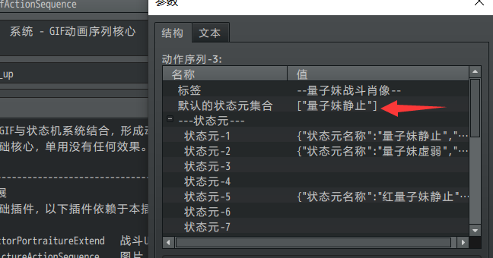

**状态元命名**：状态元的名称是完全自定义的。在使用插件指令调用动画序列时，将会直接使用状态元的名称，所以在设计名称时，最好多考虑一下起名方式。

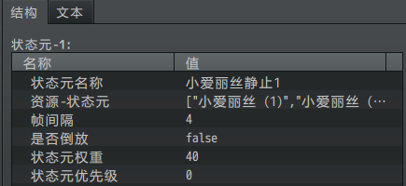

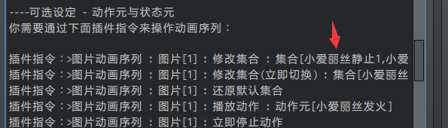

### 动作元

**动作元**：动作元本质上也是一个GIF切片，用于表示 临时执行一次的动作。

与状态元不同，动作元激活后，会在状态元集合中插播且只播放一次。



**动作名**：即动作元的名称，设计前需要自定义此名称，会作为标识由外部调用。下图中的”小爱丽丝攻击”即为动作名。



**优先级**：优先级低的动作元播放时，可以被后来的优先级高的动作元中断并播放。

优先级低的、优先级相同的 动作元 不会中断当前 动作元。

优先级低的、优先级相同的 动作元 也不会中断当前 状态元。



无法中断的动作元，会被取消。



## 配置方法

核心配置有两种方法：

小工具配置

直接配置

这两个方法是独立操作的，互不干扰。

另外，推荐使用小工具配置，直接配置太麻烦了。

### 资源准备

资源的大小没有限制，可以是立绘、肖像，也可以是小像素行走图。

注意，所有帧都必须单独设成一张图片。

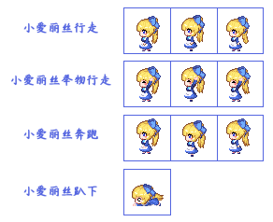

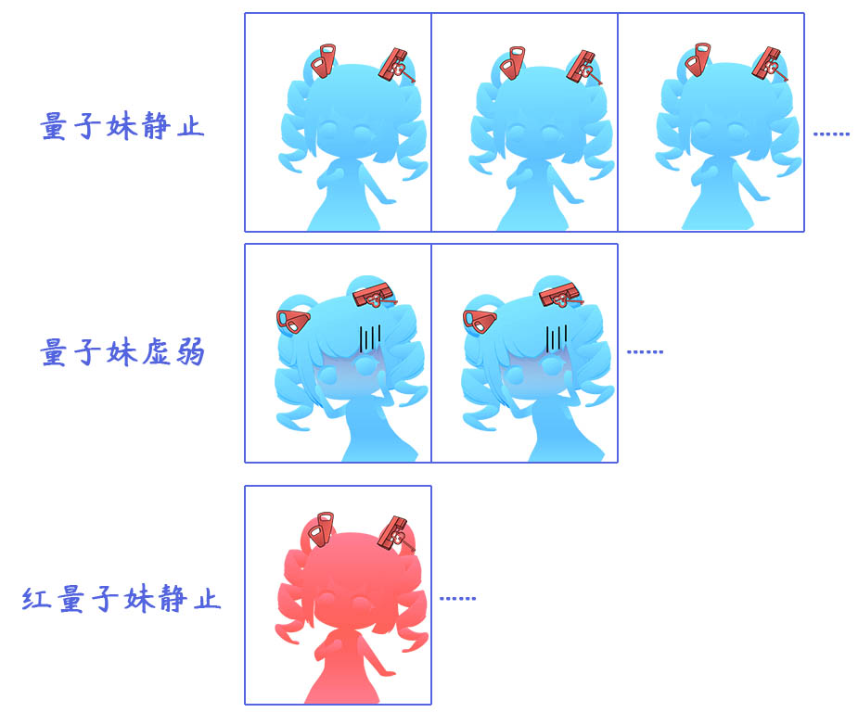

GIF动画序列的帧数不限，可以通过动态立绘软件（比如live2d）导出100张以上的图片，然后配置到 动作元或状态元 中。

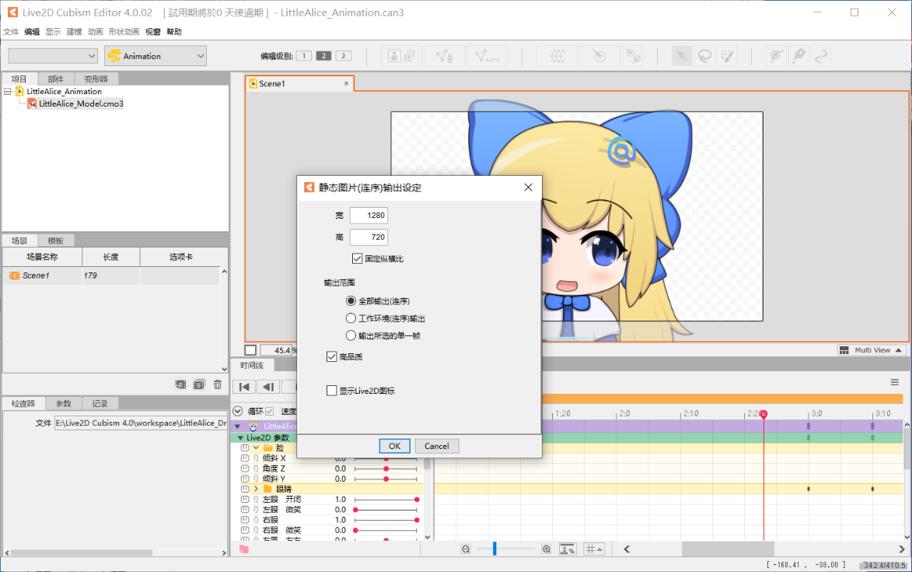

如果你是从外面找到的素材，最好将这些素材进行 **重新命名** ，因为后期这些素材将会全部放在同一个文件夹，需要保证这些文件名不会重名。

（下图为东方非想天则的素材示意图……好像不小心截取到了威严满满的抱头蹲防。。）

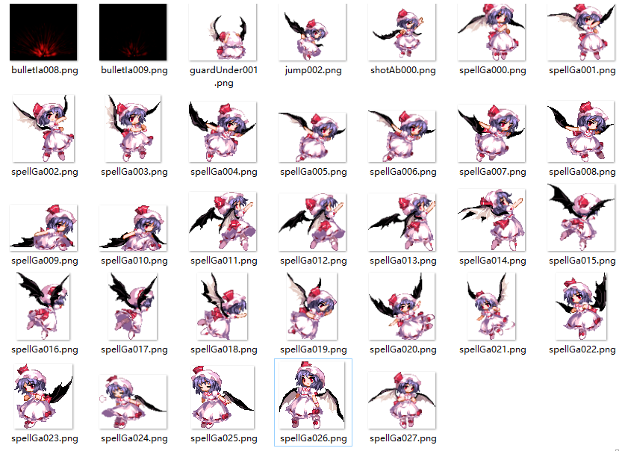

### 小工具配置

直接配置动画序列会非常麻烦，这里作者我用c++写了个小工具。

工具名称叫：GIF动画序列编辑器（DrillGIFActionSequenceEditor）

这个工具能够载入rmmv的数据，保存为.drillas工程文件，配置完的内容可以导回到rmmv配置中。

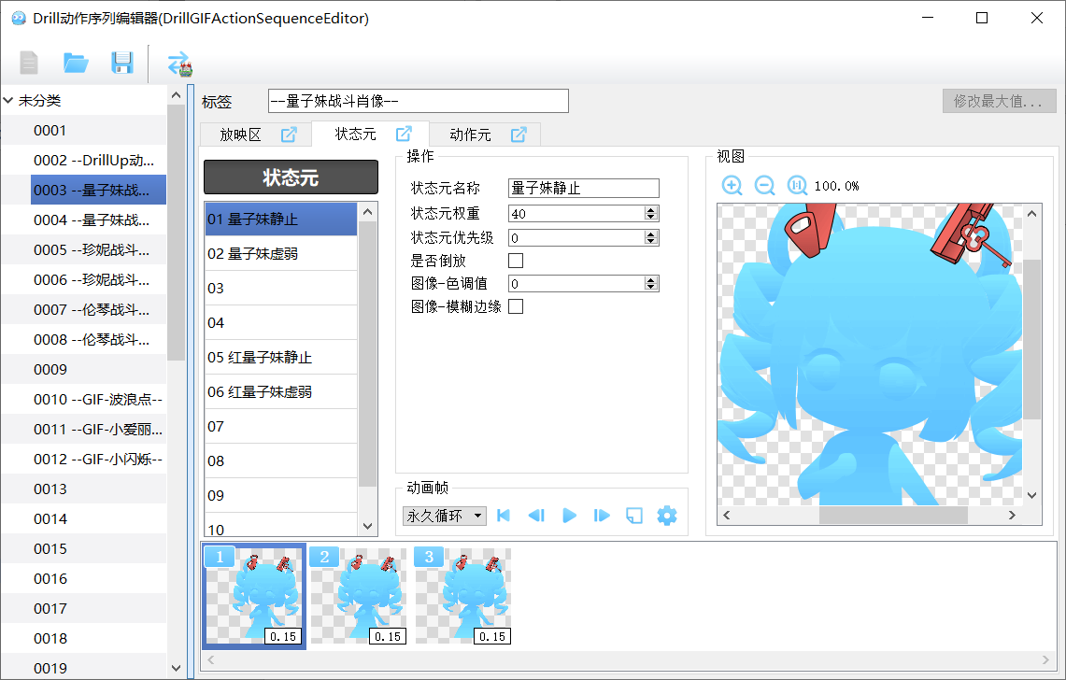

该工具在”插件小工具”文件夹中。

具体用法你可以打开软件，并查看帮助文档：”关于GIF动画序列核心编辑器.docx”。

### 直接配置（简易GIF）

直接点开插件核心，配置GIF，只需要编辑一个状态元即可。

不过，需要保证默认 状态元集合的配置 与 状态元名称 保持一致。

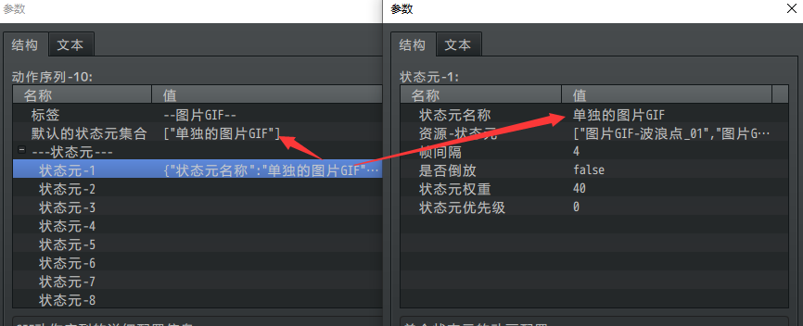

配置后，可以使用动画序列装饰到 图片 中。

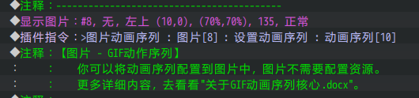



**图片延迟问题：**有时候动画序列在图片建立后，不能立即设置动画序列，不然会使得动画序列找不到对象进行初始化。这时应该等1帧再设置。

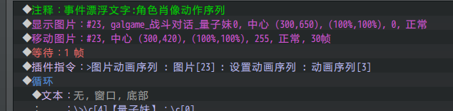

### 直接配置（完整动画序列）

完整的配置相对比较麻烦。

**1）配置关系**

需要注意的是，核心中配置的动画序列，**并不能直接使用**，只是将 名称和GIF片段 组合到一起封装成一个可用的盒子。



子插件才能对该盒子进行调用。



**2）动画序列结构**

在编辑器中直接打开动画序列，选择一个动画序列。

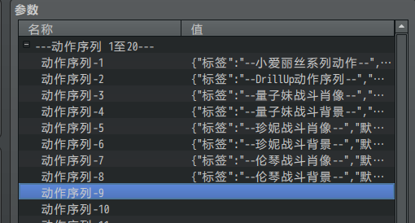

可以看到 默认集合、状态元列表、动作元列表 三个配置项。

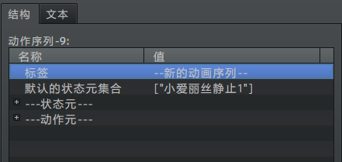

状态元名称命名时要注意区分，可以去看看： 默认状态元集合 、 状态元命名 。

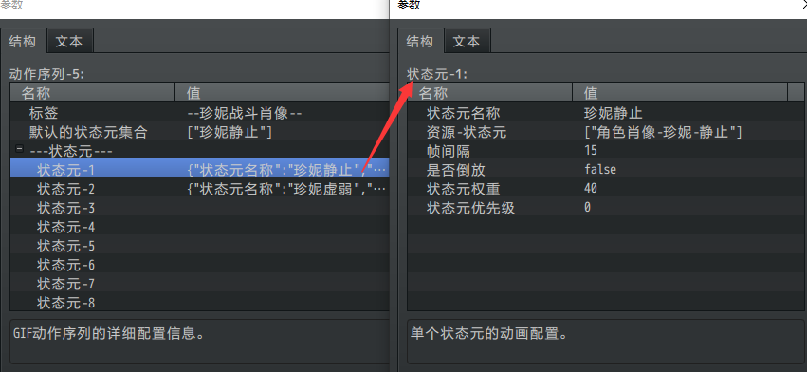

**3）配置大量资源方法**

比如下图有45张小爱丽丝图片需要配置。

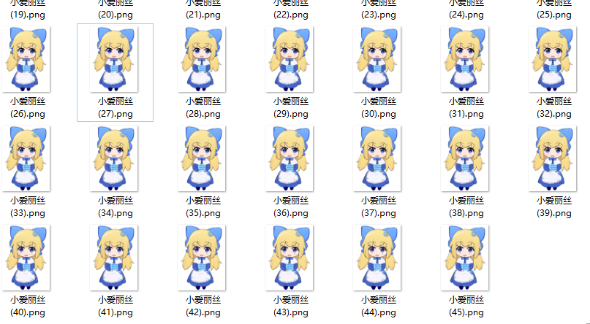

先配置一个”小爱丽丝 (1)”后，点击文本。

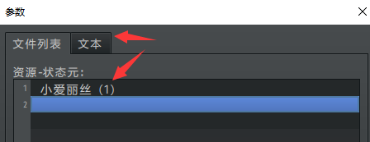

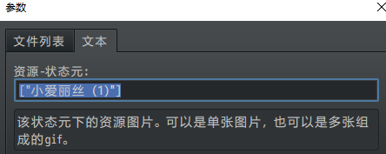

将文本复制到记事本中，按照下面的格式，一次写2、3、4、5、6……直到45.

逗号必须是英文逗号，引号也必须是英文引号。

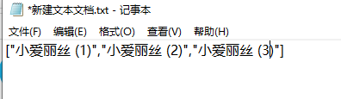

写完后，按Ctrl+A全选，然后复制粘贴到刚才的文本中。

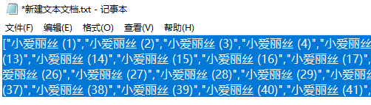

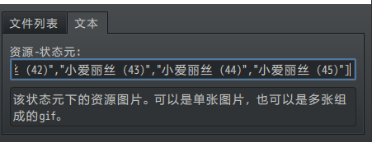

这样就能通过敲数字的方法，快速添加大量资源文件了。

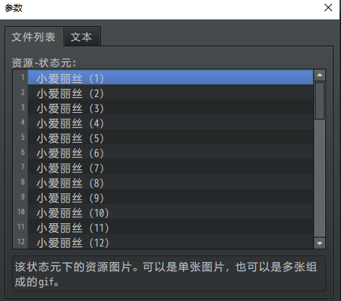

4）**子插件配置**

当前完成的配置，只是 GIF动画序列核心 的配置。

完成配置后，还要在子插件中，对核心的 状态元、动作元 进行连接。

具体需要去看相关子插件文档：子插件文档。

## 常见问题

### 配置的动作元无法播放

动画序列核心v1.2及以前版本，设定上存在一些问题，

**当 动作元优先级 低于 状态元优先级 时，不会播放该动作元。**

也就是说，如果没有任何配置，默认优先级都为0时，会导致动作元无法播放。

你可以更新核心到v1.3或以上版本，



也可以将动作元优先级设为1以上。

